


本 科 毕 业 设 计

院 系 软件学院
专 业 软件工程
题 目 校园交流平台之联系人子系统的设计与实现
年 级 大四 学 号 091250037
学生姓名 高启鑫
指导教师 刘钦 职 称 讲师
论文提交日期 2013年5月20日
南京大学本科生毕业论文（设计）中文摘要
毕业论文题目： 校园交流平台之联系人子系统的设计与实现
软件学院 院系 软件工程 专业 2009 级本科生姓名：高启鑫
指导教师（姓名、职称）： 刘钦 讲师
摘要：
随着互联网和手机的快速发展，人们之间的联系日益增强，联系的方式也变得多种多样，QQ、微薄、微信，各种通讯应用层出不穷，移动端的通讯应用逐渐成为人们的主要交流方式，由于QQ、微信等应用的用户来自社会各个阶层，交流的对象比较杂乱，并且这些应用各自使用自己的协议，互相之间无法很好的通行。于是我们设想做一款专门基于在校学生的能与其他应用通信的手机应用，为应用添加一些学生群体感兴趣的功能，以方便学生的交流和丰富学生的生活。
本校园交流平台是基于Android的手机应用，Android是基于Linux的开源操作系统，主要被使用于移动设备。Android 具有很好的开放性，开发者可以用Java进行开发，这很大程度上可以提高开发效率。本系统基于XMPP(可扩展消息和出息信息协议)协议，在XMPP开源框架上进行进一步开发。XMPP是一个由开源组织制定的、基于XML语言的协议，它继承了在XML环境中灵活的发展性 ，容易解析也易于阅读，并且可以与其他系统通信，如：任何遵循XMPP协议的应用都可以和Google Talk实现连接。并且XMPP使用SASL和TLS安全验证技术，具有很高的安全性。在数据库方面，由于MySQL数据库易于配置和使用，具有优化的SQL查询算法，能有效地提高查询速度，于是采用MySQL数据库。
本应用主要功能有个人信息管理、联系人管理、联系人分组管理、即时聊天、群组聊天、天赐良缘(陌生人匹配)、基于地点标签的留言、智能提醒以及其他平台分享。本人在项目中主要开发个人信息管理、联系人管理以及联系人分组管理功能。其中个人信息管理主要包括修改个人信息、上传头像等；联系人管理主要包括搜索、添加和删除联系人、查看联系人信息、快速查找联系人、实时监听联系人状态等；分组管理主要包括：添加分组、删除分组、将联系人加入和移出分组等。并且需要实现良好的用户体验，以易于用户的操作。

关键词：校园交流平台，通讯，Android，XMPP，MySQL

南京大学本科生毕业论文（设计）英文摘要

THESIS：Design and Implementation of Contact Module of the Campus Communication Platform

DEPARTMENT：Software Institute

SPECIALIZATION: Software Engineering

UNDERGRADUATE: 2009

MENTOR: Qin Liu

ABSTRACT：
With the rapid development of the Internet and mobile phones, the links between people is growing. QQ, micro blogging, Weixin, mobile client communications applications gradually become the main means of communication. Each of these applications uses its own protocol, each other can not access. We envision a dedicated mobile phone application based on the students to facilitate the communication of students and enrich students' lives.
This School Communication application is an Android-based mobile phone application. Android is a Linux-based open source operating system, it has good openness, and developers can use Java to develop it. Our system is based on XMPP (extensible messaging and Offer Information Protocol) protocol. XMPP is an open-source organization, XML-based protocol, it inherits the development of flexible XML environment, easier to parse easy to read. And XMPP can bring a high level of security. As for database, we use MySQL because it is easy to configure and use, with optimized SQL query algorithm can effectively improve the query speed.
The main functions of the application are personal information management, contact management, contact group management, instant messaging, group chat, strangers matches, the message based on location pins, intelligent alerts and share function. I mainly develop the first four functions in the project. And we need to implement a good user experience, which brings the ease of user operation.
KEY WORDS: School Communication，Communication，Android，XMPP, MySQL
目录
图目录 V
表目录 VI
第一章 引言 1
1.1项目背景 1
1.2即时通讯软件的概况 1
1.2.1 即时通讯软件的起源 1
1.2.2 国内外即时通讯软件的现状 2
1.2.3 即时通讯软件的前景 2
1.3常用即时通讯协议介绍 3
1.4论文的主要工作和组织结构 3
第二章 XMPP协议和Android系统概述 5
2.1 XMPP协议 5
2.1.1 XMPP体系结构 5
2.1.2 XMPP通信流程 6
2.1.3 XMPP特点 6
2.2 Android系统 7
2.2.1 Android系统体系结构 7
2.2.2 Android系统四大应用组件 8
2.2.3 Android平台特点 9
2.3 本章小结 9
第三章 需求分析与概要设计 10
3.1 项目整体概述 10
3.2 系统需求分析 11
3.2.1 系统功能需求 11
3.2.2 系统非功能需求 17
3.2.3 系统用例图 18
3.2.4 系统关键用例描述 19
3.3 系统概要设计 22
3.3.1 系统设计目标 22
3.3.2 系统体系结构 22
3.3.3 系统模块划分 25
3.4 本章小结 25
第四章 详细设计与实现 26
4.1 数据库模块 26
4.1.1 详细设计 26
4.1.2 实现 27
4.2 个人信息管理模块 29
4.2.1 详细设计 30
4.2.2 实现 32
4.3 搜索添加联系人模块 35
4.3.1 详细设计 36
4.3.2 实现 38
4.4 联系人管理模块 40
4.4.1 详细设计 41
4.4.2 实现 43
4.5 联系人分组模块 47
4.5.1 详细设计 47
4.5.2 实现 49
4.6 本章小结 51
第五章 总结与展望 52
5.1 总结 52
5.2 展望 52
参考文献 54
致谢 55

图目录
图2.1 XMPP体系结构图 5
图2.2 XMPP通信流程图 6
图2.3 Android系统体系结构图 7
图3.1系统业务流程图 10
图3.2个人信息管理流程图 11
图3.3搜索添加联系人的流程图 13
图3.4联系人管理流程图 14
图3.5联系人分组管理流程图 16
图3.6系统用例图 18
图3.7客户端体系结构图 23
图3.8服务器体系结构够图 24
图3.9系统模块划分图 25
图4.1数据库E-R图 26
图4.2数据库表结构图 27
图4.3个人信息管理模块类图 30
图4.4 个人信息管理模块界面图 32
图4.5 compressImage1方法代码 33
图4.6 compressImage2方法代码 34
图4.7 uploadHeadPhoto方法代码 35
图4.8 getResult方法的具体实现 35
图4.9搜索添加联系人模块类图 36
图4.10搜索添加联系人模块界面图 38
图4.11处理联系人请求的代码 40
图4.12 addContact方法代码 40
图4.13联系人管理管理模块类图 41
图4.14 联系人管理界面图 43
图4.15 QuickAlphabeticBar中手指滑动的逻辑 44
图4.16 异步获取头像和图片二级存储 46
图4.17 联系人分组模块类图 47
图4.18 联系人分组模块的界面图 49
图4.19 createGroup方法的代码 50
图4.20 addContactToGroup方法的代码 50

表目录
表3.1 个人信息管理需求列表 12
表3.2 搜索添加联系人需求列表 13
表3.3 联系人管理需求列表 15
表3.4 联系人分组管理需求列表 16
表3.5 系统非功能需求列表 17
表3.6 用户修改个人信息用例描述 19
表3.7 用户查找陌生人用例描述 19
表3.8 用户删除联系人用例描述 20
表3.9 加入分组用例描述 21
表3.10 快速搜索联系人用例描述 22
表4.1 users表结构定义 28
表4.2 user_info表结构定义 28
表4.3 interests表结构定义 28
表4.4 head_image表结构定义 29
表4.5 friends表结构定义 29

第一章 引言

1.1项目背景
随着电子信息技术的不断发展，人们的交流方式逐渐由写信、电话、短信转移到电子邮件、MSN、QQ等方便快捷的方式，而智能手机的广泛普及，又使得人们的交流方式更加方便、丰富。手机QQ、微博、微信等一批移动端应用的出现，使人们的交友方式更加方便、交友范围更加广泛、形式更加丰富。然而这些为人们所熟知的应用也有一定的缺点。
首先，交友范围过于广泛使得用户的好友圈非常混杂，以至难以管理，并且无法根据特定的用户群体做出特定的功能。如：QQ的用户群体极为庞大，各种不同身份的人都可以成为好友，不同用户群体的同时存在，使得具有校园特点的功能无法很好的集成在QQ平台上。
再者，当今流行的通讯系统各自遵循不同的协议，MSN、QQ、陌陌、微博等应用各自拥有自己的用户群体，都使用了不同的技术，遵循不同的协议，他们互不兼容，这些应用之间无法有效的交流，这使得一个用户在不同应用之中的交流圈出现隔阂，给用户带来了不便。XMPP(可扩展消息和出息信息协议)协议打破了这种格局，这种协议有许多优点，如：开放性、可扩展性、安全性、多样性等。只要遵循XMPP协议的系统，都能进行有效、便捷的交流，如：任何遵循XMPP协议应用都能与Google Talk实现连接。可见，基于XMPP协议的应用软件，具有良好的不同系统间的沟通性能，这也为以后对系统的扩展带来了极大方便。
基于以上分析，做出一个专一于学生群体，提供基于校园的特定功能，并且有良好的与其他系统通讯的能力的应用成为一种可能。

1.2即时通讯软件的概况

1.2.1 即时通讯软件的起源
1996年，ICQ问世，这是一款由以色列Mirabilis公司推出的世界上第一个被市场广泛接纳的及时通讯软件。ICQ具有多人聊天、发送文件等功能。之后与1998年被AOL公司收购。ICQ的问世引领了世界的潮流，1997年AOL公司推出AIM即时通讯软件，除了ICQ具有的功能外，还有离线消息、自定义图片、只能机器人、聊天室等功能。至2005年，AIM已拥有5300万用户，在美国占据主导地位。1999年，微软发布的MSN，它具有更强大的功能。同年，腾讯公司推出了QQ，成为了中国最主流的聊天软件。2003年，Skype公司推出Skype软件，此软件支持语音、视频聊天。2005年Google Talk推出，2008年FaceBook Chat走上市场…… 十几年来，通讯软件市场发生了翻天覆地的变化。

1.2.2 国内外即时通讯软件的现状
随着网络通讯技术的不断发展，即时通讯技术的发展也在突飞猛进，电话、短信等传统的通讯方式正在被及时通讯软件所取代。最早的及时通讯软件是ICQ，在发布的六个月内就有85万用户注册使用。之后，各大公司开始推出自己的及时通讯软件，现在的即时通讯软件已经由最开始的只具有单一聊天功能的聊天软件发展到具有各种丰富功能的应用。目前国外比较常用的即时通讯软件有：Facebook，Twitter，Google Talk等，国内比较流行的即时通讯软件有：QQ，微信、微博等。这些软件都拥有上亿的用户，并且用户数量正在逐渐上升。他们都是以软件为平台，集成各种互联网应用服务的客户端，但由于用户数量过于庞大，用户群体比较混杂，这给用户管理带来不便，并且没法很好的为特定的人群添加服务。同时，这些软件各自使用自己的技术，不能很好的与其他应用交互，这使得一个用户在不同应用中的好友无法方便快捷地通讯。于是新一代的即时通讯软件开始出现，如：阿里旺旺，专门针对网购用户的及时通讯软件。这些软件在具有特定需求的细分市场上占有稳定的用户，并正在一步步扩大。

1.2.3 即时通讯软件的前景
随着通信技术的不断增强，及时通讯软件的用户规模正在稳步提高、市场份额正在不断扩大，盈利模式变为互联网增值、无线增值、广告盈利。为来即时通讯软件会向着综合化、专业化、互联互通和安全化这些方面发展。在个人应用领域，即时通讯软件需要为用户提供更丰富更综合的功能，帮助用户有效管理即时通讯中的各种信息。在企业应用领域，越来越多的企业应用平台和应用软件和即时通讯结合，这需要及时通信软件具有特殊的专业性。目前各即时通讯软件自成一家，互相之间无法通信，越来越庞大的用户规模促使各个通讯软件实现互联互通。同时，庞大的用户规模也使得安全性成为即时通讯软件的重要关注点。

1.3常用即时通讯协议介绍
目前流行及时通讯软件都各成一体，不同的软件遵循不同个的通讯协议，这给各个即时通讯软件之间的交流带来了不便。目前比较常用的即时通讯协议有：即时信息空间协议(IMPP)，即时通讯对话初始协议和表示扩展协议（SIMPLE），可扩展消息和出息信息协议(XMPP)和空间和即时信息协议(PRIM)。
及时信息空间协议(IMPP)：IMPP主要定义必要的协议和数据格式，用来构建一个具有空间接收、发布能力的即时信息系统。它允许用户之间相互预订并通知彼此的状态，同时可以及时发送简短的信息。
即时通讯对话初始协议和表示扩展协议（SIMPLE）：SIMPLE是一个基于SIP协议的即时消息通信协议，SIP协议是一种用户ＩＰ网络多媒体通信的应用层控制协议，其主要功能是管理多媒体会话或呼叫。
可扩展消息和出息信息协议(XMPP)：XMPP是一种基于XML的协议，它继承了在XML环境中灵活的发展性。客户机需要利用 XMPP 协议通过 TCP 连接来访问服务器，而服务器也是通过 TCP 连接进行相互连接。只要遵循XMPP协议的系统，都能进行有效、便捷的交流，
空间和即时信息协议(PRIM)：PRIM与XMPP、 SIMPLE类似，但已经不再使用了。

1.4论文的主要工作和组织结构
本文主要介绍了Android系统和XMPP协议相关理论知识，以及一个基于Android系统的校园交流平台的设计和实现。主要是对Android系统和XMPP协议的理论知识进行描述，同时描述一个基于Android的校园交流平台的设计和实现过程以及这个过程中出现的一些问题。本校园交流平台主要分为：个人信息管理模块、陌生人查找添加模块、联系人管理模块、联系人分组模块、陌生人匹配模块、群体聊天模块、双人聊天模块、分享模块、语音提醒模块。本人在项目的开发和实现中主要负责个人信息管理模块、陌生人查找添加模块、联系人管理模块和联系人分组模块的设计和实现。
第一章：概述和前言部分，主要介绍了项目背景，当前即时通讯软件的现状，并描述了该论文的主要工作。
第二章：主要介绍校园交流平台的开发和实现过程中用到的相关理论知识和理论研究。
第三章：从项目需求分析项和目概要设计两个方面，对校园交流平台的需求进行了详细的分析，总结出功能性和非功能性需求。并且根据需求分析描述了项目整体的设计框架以及通过功能划分对项目进行包设计和接口设计。
第四章：对系统不同模块的详细设计和实现进行描述，其中包括各个模块的类设计图。同时描述了相应数据库的设计。
第五章：总结该项目已实现的功能，探讨项目的缺点和不足，并指出该项目未来的扩展和发展方向。

第二章 XMPP协议和Android系统概述

2.1 XMPP协议
XMPP(Extensible Messaging and Presence Protocol：可扩展消息与存在协议 )协议是目前主流的IM协议之一。它是一种基于XML流的协议，具有很强的可扩展性，XMPP的前身是Jabber，一个开源形式组织产生的网络即时通信协议。

2.1.1 XMPP体系结构
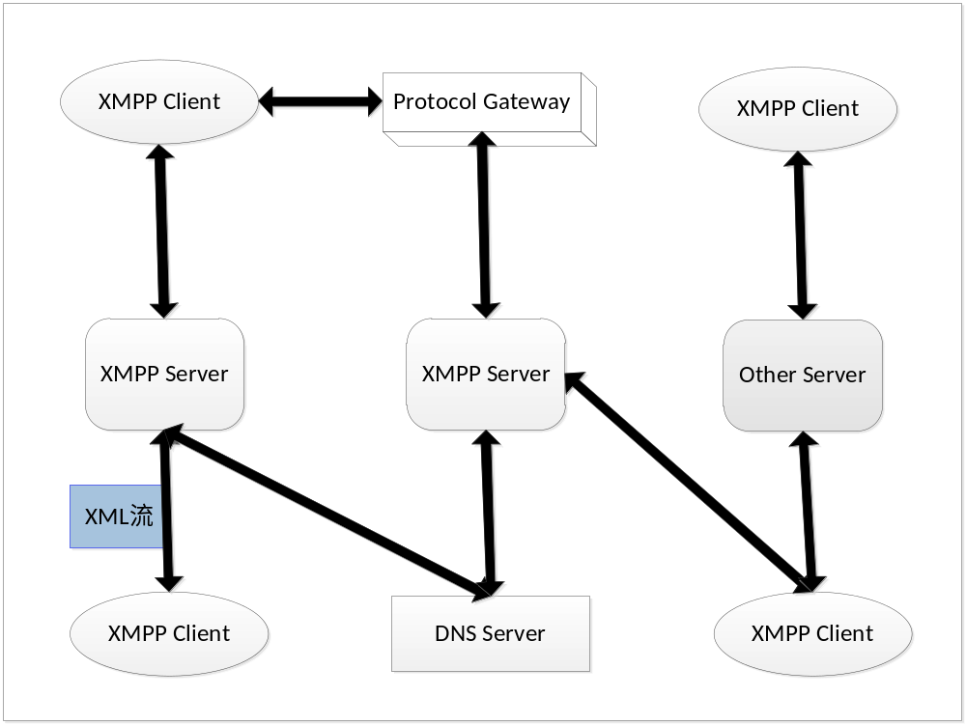
图2.1 XMPP体系结构图
如图2.2 XMPP体系架构中，主要有三个重要的角色，分别是XMPP client，XMPP server和Protocol Gateway。
XMPP client 是应用的客户端，通过TCP连接与服务器通信，默认端口为5222. XMPP server是服务器，管理客户端之间的会话，并通过XML流传输消息，服务器负责管理连接、记录客户端信息和信息路由。Protocol Gateway网关负责其他异构系统之间的通讯

2.1.2 XMPP通信流程
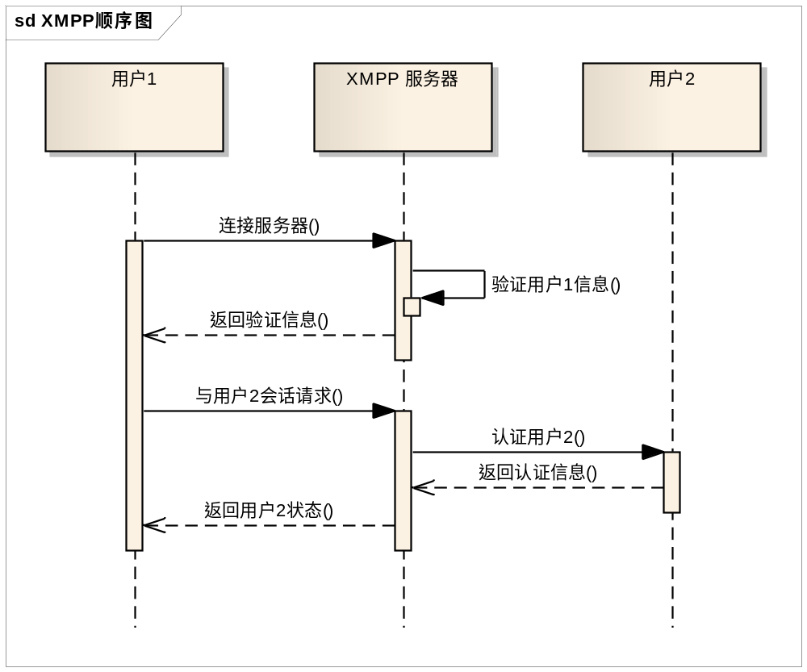
图2.2 XMPP通信认证流程图
如图2.2所示，一个XMPP 客户端与另外一个客户端通信需要经过以下流程：
第一步，客户端连接到服务器
第二步，服务器对客户端进行认证
第三步，认证后的客户端向服务器发送与另一个客户端的会话请求
第四步，服务器找到另一个客户端，并且两个客户端进行互相认证、
第五步，两个客户端之间可以进行通信

2.1.3 XMPP特点
XMPP本身具有很多优点，如下：
- XMPP协议是公开的，不属于任机构和个人，这很好的保证了它的开源性。
- XMPP协议是基于XML流的，由于XML灵活、易理解的特点，使得基于XML建立起来的应用具有良好的灵活性。
- XMPP协议内部自带SASL和TSL安全技术，使消息的传输有很高的安全性。
- XMPP的开发从1998开始，到现在已经有很成熟的技术实现，有上亿用户在使用XMPP服务，Google Talk 就是其中之一。
- 由于XMPP基于XML，这使得用户可以很方便的在这基础上扩展自己的功能。

2.2 Android系统
Android是一种基于Linux的开源的操作系统，主要应用与移动设备，如手机、平板电脑等。它采用了软件堆层的架构，主要分为三层。底层是Linux内核，提供基础功能，开发者可在之上自由开发，编程语言主要应用Java。

2.2.1 Android系统体系结构
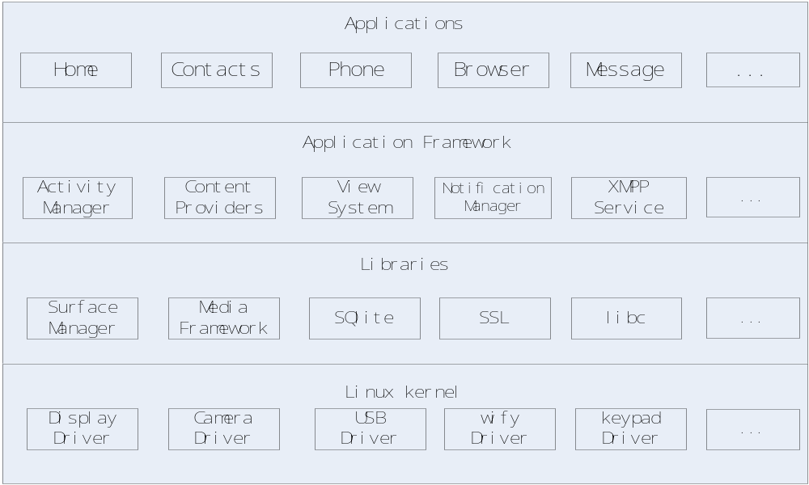
图2.3 Android系统体系结构图

如图2.3 所示，Android系统采用了分层架构，主要有四层，从低层到高层分别是Linux内核层、系统运行库层、应用程序框架层和应用程序层。
Android是以Linux为核心的Android行动平台，其主要作用在于与计算机硬件进行交互，实现对硬件的编程控制和接口操作。调度访问硬件资源，同时向应用程序提供一个高级的执行环境和对硬件的虚拟接口。 主要功能包括安全管理、程序管理、网络堆栈、进程间通信等，其拥有所有硬件设备的访问权限以及启动时即划分的受保护的内存空间。 Android内核是介于硬件层和软件组之间的一个抽象层次。
系统运行库层包括一些C和C++库，能被Android中不同的组件使用，Android的各式组件都可使用这些功能通过组件间接提供给开发者。 这些库主要有：系统C库、媒体库、显示管理库以及Web浏览器引擎。
应用程序框架为开发者提供各种方便的API以便调用，主要的核心组件包括：一套用户图形界面开发组件 View System、管理Activity生命周期的Activity Manager、管理数据共享的Content Providers、管理资源文件的Resource Manager、管理定位服务的Location Manager、管理电话服务的Telephony Manager。
应用程序主要使用Java编写，也可以是用Java编写一部分、C或C++编写一部分。Android包括一些基本的核心应用程序如：浏览器、日历、地图短信息等。

2.2.2 Android系统四大应用组件
Android系统包括四大应用组件：Activity(活动)、Service(服务)、Broadcast Receiver(广播接收器)、Content Provider(内容提供)
Activity是Android程序的表现层。程序的每一个显示屏幕就是一个Activity。，每一个Activity都有自己的生命周期：Active、Paused、Stoped、Killed。
Service运行在主线程中，分为本地Service(一种进程内通信，与调用组件在同一个应用中)和远程Service(一种进程间通信，与调用组件在不同应用中)，常用于后台长时间、耗时、大量处理的情况：音频后台播放、文件下载等
Broadcast Receiver是Android 的后台组件，是为后台短时间、少量处理功能而设计的，它最大的特点是异步夸进程。一般情况下，Broadcast Receiver收到一个广播后，再启动一个Service，在Service进行处理。
Android对于文件访问控制很严格，不同应用之间无法互相访问数据，Android提供了一种数据共享技术——Content Provider，它能够实现不同应用之间的数据共享。它还提供一定程度上的数据抽象，为外界提供一个接口，调用者不用关心下层的实现细节。

2.2.3 Android平台特点
Android平台有许多优势，首先，Android有很强的开放性，它允许任何厂商加入到联盟中来，这既能扩充Android的阵营，使市场上充满丰富的软件资源，又能提高不同厂商之间的竞争，使用户享受到更便宜更好用的手机；第二，Android有丰富的硬件设备，得益于Android的开放性，各种厂商推出多种多样的设备，这些设备有着各种各样特色功能，丰富了Android的市场；第三，Android手机不受束缚，可以随机接入网络，拓宽了Android开发的道路。第四，Android易于开发，由于它的开放性，开发商没有条条框框的约束，可以随心所欲开发自己的创意产品，使得越来越多新颖别致的Android产品出现在人们眼前。

2.3 本章小结
本章主要介绍了开发校园交流系统的相关技术。首先本章介绍了XMPP协议的概况和原理。XMPP协议是一种基于XML流的协议，具有很强的可扩展性，任何遵循XMPP协议的系统都可以互相通信，它是目前主流的IM协议之一。XMPP体系架构中，主要有客户端、服务器和网关三个重要的角色。XMPP有开放性、灵活性、安全性、、成熟性、可扩展性等特点。接着，本章还介绍了Android系统的概况和特点。Android是一种基于Linux的开源的操作系统，主要应用与移动设备，Android系统采用了分层架构，主要有四层，从低层到高层分别是Linux内核层、系统运行库层、应用程序框架层和应用程序层。Android系统包括四大应用组件：Activity(活动)、Service(服务)、Broadcast Receiver(广播接收器)、Content Provider(内容提供)。并且Android有开放性、硬件设备丰富、不受约束易于开发等特点。

第三章 需求分析与概要设计

3.1 项目整体概述
项目整体概述用流程图对校园交流平台之联系人管理子系统的业务流程进行了描述。

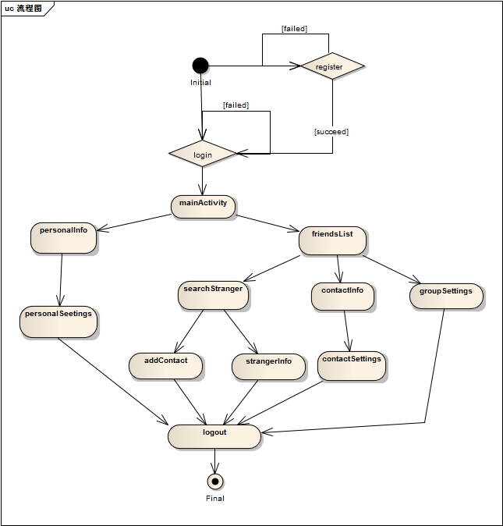
图3.1系统业务流程图

如图3.1 该系统业务流程图展示了一个用户注册，登陆到退出以及进行好友及个人管理的逻辑流程。用户进入系统后，可以应用对自己的信息和状态进行管理，对联系人进行管理，以及搜索和添加联系人。有关不同子功能将在系统需求分析部分进行详细介绍。

3.2 系统需求分析
该需求分析将从个人信息管理模块、陌生人搜索添加模块、联系人管理模块以及联系人分组这四个模块分别介绍系统功能需求。

3.2.1 系统功能需求
个人信息管理模块
个人信息管理模块主要负责显示用户的个人信息，支持用户修改个人信息、上传头像等。
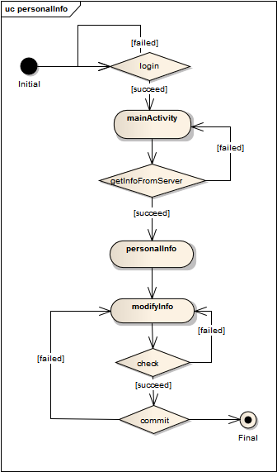
图3.2个人信息管理流程图

如图3.2 当用户登录，并进入个人信息界面时，系统自动向服务器获取用户信息并显示给用户，用户可对信息进行修改，在提交修改前，系统会检查用户信息是否符合规定，若符合规定，则提交修改数据。以下列出了个人信息管理的需求列表。

表3.1 个人信息管理需求列表
需求ID | 需求名称 | 需求描述 | 优先级
R1 | 获取个人信息 | 用户在打开个人信息界面时，要从服务器请求获得该用户的个人信息 | 高
R2 | 修改个人信息 | 用户修改个人信息，在提交修改过的信息前，系统要检查信息时候符合规范的格式，若符合则向服务器请求数据，若不符合，则提示用户重新输入 | 高
R3 | 传头像 | 用户可以选择手机中的图片上传，作为自己的头像，在上传头像前可以对图片进行简单的处理 | 高
R4 | 状态设置 | 用户可以设置自己的状态为在线，隐身，忙碌，等 | 中

如表3.1 所示，用户管理个人信息方面主要有四个需求，用户获取个人信息和修改个人信息是最基本的功能需求，为了提高用户体验，提高功能的完整无性，上传头像也列为高优先级的需求。用户的状态设置即设置自己在线、隐身、忙碌、下线的状态，并不是系统中必须的功能，可以不做重点开发，所以优先级为中。

搜索添加联系人模块
搜索添加联系人模块主要负责用户按一定条件搜索陌生人，并且可以添加陌生人为联系人。用户可以将账号作为搜索条件对陌生人进行搜索，若有匹配的陌生人则向用户显示次陌生人的一部分基本信息，当用户点击添加按钮时可以向次陌生人发出好友申请。
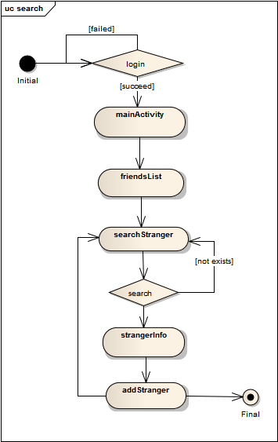
图3.3搜索添加联系人的流程图

如图3.3 用户登录后，进入好友列表，再进入搜索界面，用户按提示输入需要搜索的账号，系统检查账号格式是否符合规定，若符合规定则提交给服务器进行查找，服务器若找到相应的stranger则返回该stranger的信息，用户可以添加该stranger为好友。以下列出用户搜索添加联系人的具体需求。

表3.2 搜索添加联系人需求列表
需求ID | 需求名称 | 需求描述 | 优先级
R1 | 搜索陌生人 | 用户输入需要搜索的陌生人的账号，若此账号存在，则系统显示陌生人的信息，否则不显示。 | 高
R2 | 申请加为联系人 | 用户搜索到陌生人后，可以申请加为联系人，对方可以看到申请，并选择同意或拒绝，若拒绝则对申请人没有提示。 | 高
R3 | 查看陌生人信息 | 用户搜索到陌生人后，可以选择查看其详细信息，但此信息并不是该陌生人的所有信息，陌生人会隐藏一些个人隐私，只有好友可以看到 | 中
如表3.2 搜索添加联系人的需求主要有三个，搜索陌生人和申请添加联系人是系统最基础的功能，优先级为高。用户在搜索到陌生人后，并不一定要查看陌生人的详细信息，所以查看陌生人信息优先级为中。

联系人管理模块
联系人管理模块主要负责对联系人信息的查看，删除联系人、与联系人聊天、添加联系人到一个分组以及快速搜索联系人等。
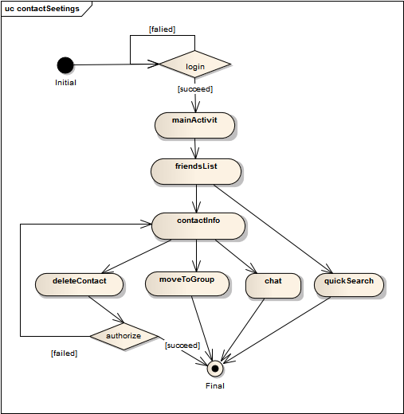
图3.4联系人管理流程图
如图3.4 用户登录后，进入好友列表，选择一个好友，可以对其进行管理，如：删除好友，拉黑好友，查看好友信息，与好友聊天，查看聊天记录，将好友移动到一个已存在的组中等。其中，删除好友和拉黑好友需要得到服务器的授权才可以进行。以下列出联系人管理的具体需求。

表3.3 联系人管理需求列表
需求ID | 需求名称 | 需求描述 | 优先级
R1 | 删除联系人 | 用户在联系人列表选定联系人，点击删除按钮即可将此联系人删除，联系人成功删除后立即更新界面 | 高
R2 | 查看联系人信息 | 用户在联系人列表选定联系人，可进入联系人信息界面查看该联系人的具体信息，如姓名、兴趣爱好、心情等 | 高
R3 | 添加到分组 | 用户在联系人列表界面选定某个联系人，并选择一个已存在的分组，可将联系人添加到该分组，添加成功后分组界面立即更新 | 高
R4 | 聊天 | 用户选择一个联系人和其聊天 | 高
R5 | 修改备注 | 用户选择联系人，并可以修改其备注，此备注只对自己可见 | 低

如表3.3 联系人管理主要有五个需求，删除联系人查看联系人信息和聊天属于系统最基础的功能，所以设为高优先级。添加到分组直接关系到联系人分组模块的实现，并且添加到分组的前提是已经有分组存在，所以优先级也是高。修改备注不是系统必要的功能，是可选功能，优先级为低。

联系人分组管理
联系人分组管理模块主要负责创建新的分组，删除已经存在的分组、添加联系人到一个分组以及删除分组中的联系人等。其中，若删除的分组中存在联系人，则联系人不被删除。
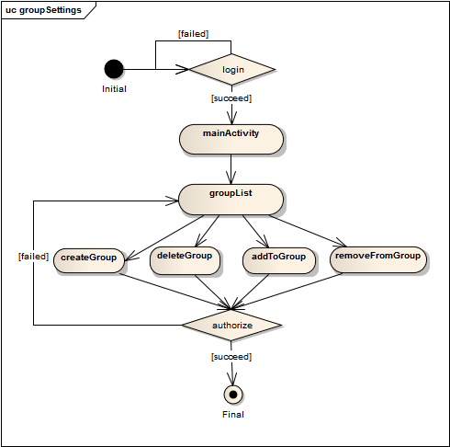
图3.5联系人分组管理流程图

如图3.5 用户登录后，进入好友列表，可以对好友进行分组管理，如：创建分组，删除分组，在分组中添加好友等，其中创建分组和删除分组需要得到服务器的授权才可以进行。以下列出分组管理的具体需求。

表3.4 联系人分组管理需求列表
需求ID | 需求名称 | 需求描述 | 优先级
R1 | 创建分组 | 用户可创建一个分组，此分组不能与已有分组冲突 | 高
R2 | 删除分组 | 用户可选定一个分组执行删除操作 | 高
R3 | 移动到分组 | 用户选定好友，选择一个已存在的组，将好友移动到该组 | 高
R4 | 移出分组 | 用户将选定好友移出此分组 | 高

如表3.4 联系人分组管理模块主要有四个需求，创建和删除分组、移入和移出分组都是对分组管理必不可少的，并且这些操作都要经过服务器授权，所以都是高优先级。对分组中的联系人可进行查看资料、删除和聊天操作，这些需求在联系人管理中已经定义过，所以这里不详细描述。

3.2.2 系统非功能需求
为了保障系统的稳定性，健壮性以及对用户的保护，系统必须考虑非功能需求，以下列出本系统的非功能需求。

表3.5 系统非功能需求列表
响应时间 | 系统从服务器获得数据时，用户等待时间不得超过3秒
响应时间 | 联系人列表加载时，不能出现停顿现象
隐私 | 系统保证用户传输数据时信息不被盗取
隐私 | 系统保证数据库内的信息不被盗取
负载 | 400个用户并发使用时，系统不会崩溃
兼容性 | 系统在多种Android操作平台上都可以使用
兼容性 | 系统应保证界面适用于绝大多数的Android机型
兼容性 | 系统保证横屏竖屏都能正常使用
容灾性 | 系统出现错误之后在三小时内可恢复正常
易操作性 | 用户在一小时内可熟练使用系统各个功能

如表3.5 系统非功能需求中，对于响应时间，当用户从服务器获取个人信息或联系人信息时，用户等待时间要控制在3秒以内。联系人列表加载是比较耗时的，允许第一次加载时有等待，之后加载时不能出现停顿的现象，可以通过缓存实现。对于用户的隐私，如密码，个人信息等，在传输时不能被截获并破解，保存在服务器的数据不能随意泄露，要有一定的加密措施。对于负载，第一个版本的系统至少支持400个用户同时在线。对于兼容性，由于Android手机种类很多，系统要求能在大多数Android手机上运行，系统的界面能适应不同大小的手机屏幕，并且横屏和竖屏都能正常使用。对于容灾性，系统在出现错误或崩溃时能在三小时之内回复正常。对于易操作性，用户刚开始使用系统时，能在一小时之内熟悉系统的各个功能。

3.2.3 系统用例图
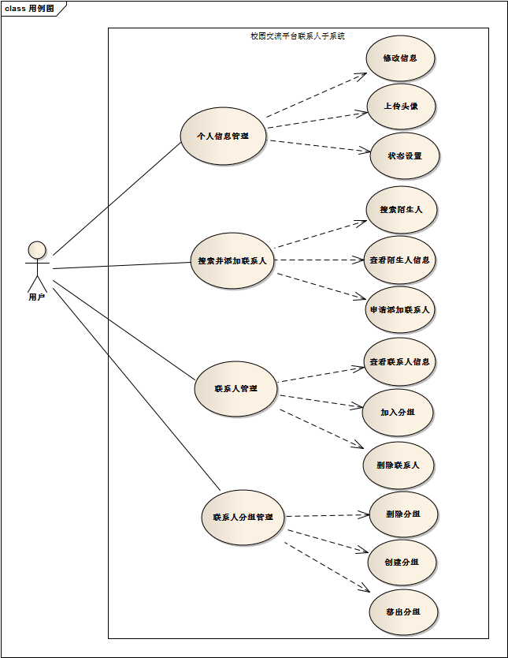
图3.6系统用例图
如图3.6 所示，校园交流平台之联系人管理子系统总共能分为四个大用例：
个人信息管理、搜索并添加联系人、联系人管理、联系人分组管理。其中每个大用例可以细化为较小的用例，每一个较小的用例可以设计成一个功能点。

3.2.4 系统关键用例描述
表3.6 用户修改个人信息用例描述
ID | UC10
名称 | 修改个人信息
用例属性 | 创建者：高启鑫  创建日期：2013/03/12  更新日期：无
参与者 | 主参与者：校园交流平台用户  目的：修改个人信息  辅助参与者：系统数据库  目的：更新用户信息
描述 | 用户进入个人信息界面时像用户显示自己的信息，用户修改个人信息后向系统提交修改。
优先级 | 高
触发条件 | 用户点击“修改信息”按钮
前置条件 | 用户打开个人信息界面，并且正确修改个人信息
后置条件 | 用户修改的信息存入数据库，系统向用户显示新的个人信息
正常流程 | - 打开校园交流平台主页  - 打开个人信息界面  - 在个人信息响应的输入框内修改个人信息  - 点击“修改信息”按钮  - 系统自动保存用户的各项信息  - 系统为用户显示新的信息
分支流程 | - 点击Cancel按钮  - 系统回到主界面

表3.7 用户查找陌生人用例描述
ID | UC11
名称 | 查找陌生人
用例属性 | 创建者：高启鑫  创建日期：2013/03/12  更新日期：无
参与者 | 主参与者：校园交流平台用户  目的：用户查找陌生人  辅助参与者：系统数据库  目的：为用户提供需要查找的联系人信息
描述 | 用户在好友列表界面进入查找陌生人界面，在 搜索栏中输入想要搜索的陌生人的账号，系统搜索到匹配账号后返回给用户搜索结果
优先级 | 高
触发条件 | 用户填写陌生人账号，并点击“搜索”按钮
前置条件 | 用户进入搜索陌生人界面，并填写陌生人账号
后置条件 | 系统查到匹配的账号后在界面显示次陌生人
正常流程 | 1. 打开校园交流平台主页  2. 进入好友列表  3. 进入搜索陌生人界面  4. 填写需要搜索的账号  5. 点击“搜索”按钮  6. 界面显示查询到的结果
分支流程 | 5. 点击“搜索”按钮  6. 界面不显示结果，提示错误

表3.8 用户删除联系人用例描述
ID | UC12
名称 | 删除联系人
用例属性 | 创建者：高启鑫  创建日期：2013/03/12  更新日期：无
参与者 | 主参与者：校园交流平台用户  目的：用户删除联系人  辅助参与者：系统数据库  目的：在数据库中删除用户的好友
描述 | 用户在联系人列表界面选定一个联系人，常按联系人弹出对话框，选择删除好友，系统解除双方联系人关系，并更新列表
优先级 | 高
触发条件 | 用户在联系人列表选定一个联系人，并点击删除联系人选项
前置条件 | 用户进入联系人列表并选择一个要删除的联系人
后置条件 | 系统解除双方联系人关系，更新用户列表
正常流程 | 1. 打开校园交流平台主页  2. 进入联系人列表  3. 选择一个要删除的联系人并常按，弹出选择框  4. 选择删除联系人选项  5. 系统解除双方联系人关系，并更新数据库  6. 系统更新联系人列表
分支流程 | 5. 系统删除联系人失败  6. 系统弹出删除联系人失败的对话框

表3.9 加入分组用例描述
ID | UC13
名称 | 加入分组
用例属性 | 创建者：高启鑫  创建日期：2013/03/12  更新日期：无
参与者 | 主参与者：校园交流平台用户  目的：用户将普通联系人加入亲密联系人让恩祖  辅助参与者：系统数据库  目的：记录用户的分组信息
描述 | 用户在联系人列表界面选定一个联系人，常按联系人弹出对话框，选择加入的分组，系统将次联系人加入相应分组，用户可以在此分组中查到该联系人
优先级 | 高
触发条件 | 用户在联系人列表选定一个好友，并点添加到分组选项
前置条件 | 用户进入联系人列表并选择一个要添加的联系人
后置条件 | 系统添加该联系人到相应分组，并更新界面
正常流程 | 1. 打开校园交流平台主页  2. 进入联系人列表  3. 选择一个要添加到分组的联系人并常按，弹出选择框  4. 选择添加联系人选到分组选项  5. 系统添加次联系人到相应分组  6. 系统更新分组列表
分支流程 | 5. 系统添加联系到分组失败  6. 系统弹出添加失败的对话框

表3.10 快速搜索联系人用例描述
ID | UC14
名称 | 快速搜索
用例属性 | 创建者：高启鑫  创建日期：2013/03/12  更新日期：2013/03/26
参与者 | 主参与者：校园交流平台用户  目的：用户输入信息并快速搜索到联系人
描述 | 用户在联系人列表界面的搜索框内填写联系人的名称，系统快速给出匹配的联系人列表
优先级 | 高
触发条件 | 用户在联系人列表的搜索框填写搜索信息
前置条件 | 用户进入联系人列表并填写搜索框
后置条件 | 系统查询到匹配的联系人列表，并显示给用户
正常流程 | 1. 打开校园交流平台主页  2. 进入联系人列表  3. 用户在搜索框内填写信息  4. 选择快速匹配联系人  5. 系统将匹配的联系人列表显示给用户
分支流程 | 5. 没有匹配到相应联系人，系统显示空白列表

3.3 系统概要设计

3.3.1 系统设计目标
系统软件设计的整体目标是，合理对每个层次进行划分，合理设计每个模块，使系统开发时能够最大限度的并行开发。系统尽量达到高内聚低耦合的标准，以提高系统的可靠性，健壮性，可修改性以及可扩展性。

3.3.2 系统体系结构
客户端和服务器采用了分层风格的设计思想，分层风格根据不同的抽象层次，将系统组织为层次式结构。每个层次被建立为一个部件，不同部件之间通常用程序调用方式进行连接，从最底层到最高层，部件的抽象层次逐渐提升。每个下层为邻接上层提供服务，每个上层将邻接下层作为基础设施使用。也就是说，在程序调用机制中上层调用下层。这种设计风格的优点有：
1.设计机制清晰，易于理解。分层风格可以将混杂的耦合逻辑分解为几个不同的部分（例如网络通讯协议的分层），每个部分 变得非常清晰，易于理解。
2.支持并行开发。分层风格的不同层次之间遵守一定的约定，主要定义好接口，就可以很好的进行层次间的并行开发。
3.更好的可复用性与内部可修改性。由于各层遵守了规定的调用规则，之暴露出接口，这使得模块内部易于修改，也易于模块的复用。

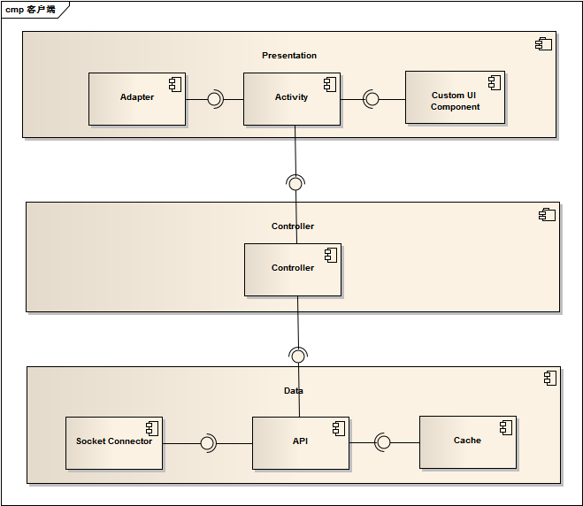
图3.7客户端体系结构图

如图3.7所示，Presentation层是客户端表示层，主要负责UI的显示，其中包括Activity，Adapter和一些通用的UI组件；Controller主要负责对各种功能模块的控制和操作；Data层是客户端的基础层，包括可以调用的API，管理长连接的Socket Connector，对于长连接，客户端每隔30秒向服务器ping一次，以保证连接的有效，以及存储数据，提高查找效率的本地Cache。

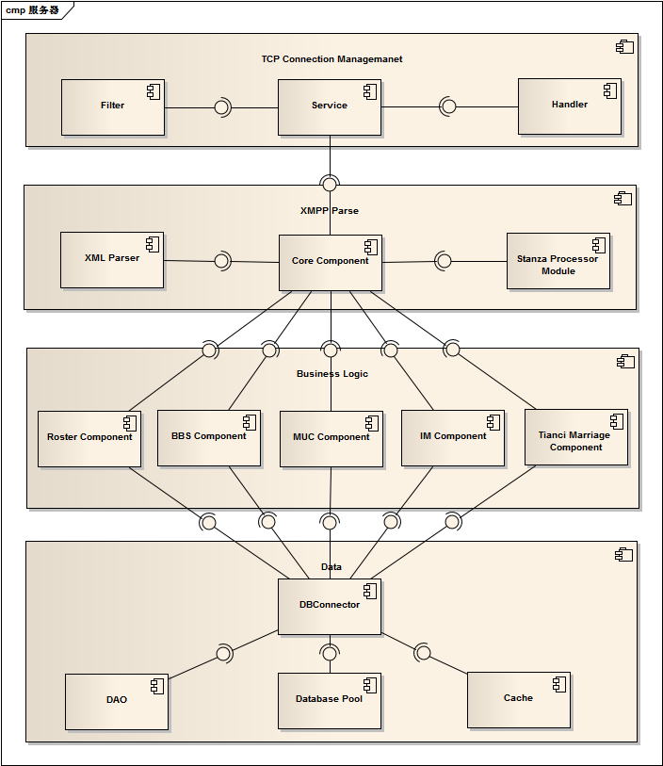
图3.8服务器体系结构够图

如图3.8所示，TCP Connection Management负责管理服务器的连接，XMPP解析层负责传输时对XML格式打的文件进行解析，业务逻辑层负责对用户操作，好友操作，注册操作，登录操作的控制，数据库层负责对数据库相应的表进行增、删、改、查等操作进行封装，向外提供接口，数据库层由MySQL数据库提供支持。

3.3.3 系统模块划分
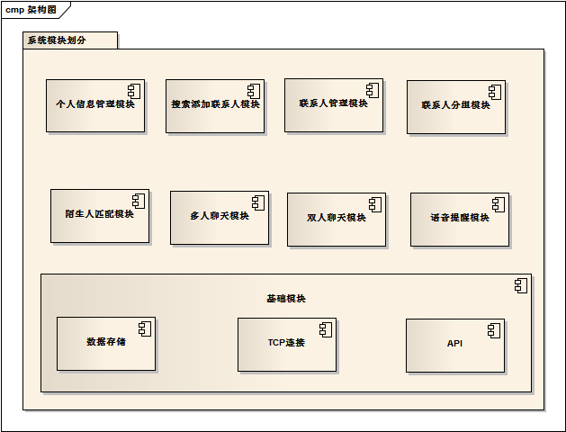
图3.9系统模块划分图

如图3.7所示，系统模块划分中，基础模块是为其他模块服务的模块，其中包括存储数据的模块、管理TCP长连接的模块以及API模块；在基础模块之上是各个功能模块，每个功能模块可以分为小的子模块，本人在项目开发中负责个人管信息理模块、搜索添加陌生人模块、联系人管理模块和联系人分组模块的设计与实现。

3.4 本章小结
本章主要对校园交流平台系统进行了详细的需求描述和系统架构设计描述。本章一开始通过系统业务流程图对系统的业务需求进行了描述，根据业务需求，进而描述了系统不同模块的功能需求和非功能需求。之后通过用例图进行了简单的用例描述，并详细描述了系统不同模块的关键用例。本章后半部分从概要设计层面对系统进行了描述，先给出了系统客户端和服务器的架构图，然后对各个模块进行了更细的模块划分，以便后续开发工作的进行。

第四章 详细设计与实现

4.1 数据库模块
数据库模块主要对校园交流平台系统提供数据库的支持，以供系统大量存储如用户个人信息，用户好友，用户头像等信息。该模块主要通过MySQL数据库系统进行实现。

4.1.1 详细设计
数据库E-R图
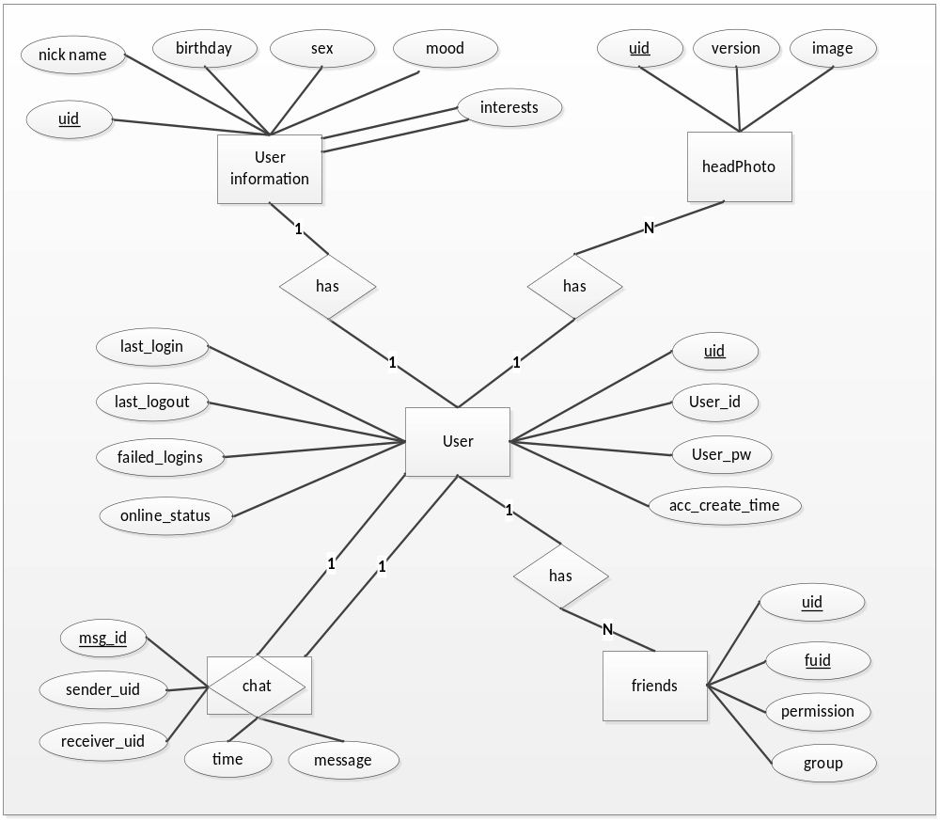图4.1数据库E-R图

数据库表结构图
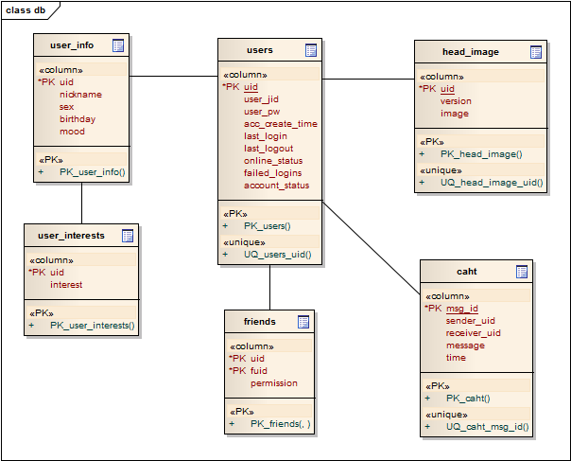
图4.2数据库表结构图

4.1.2 实现
如图4.2数据库表结构图所示，好友及个人管理子模块数据库共有六张表。表users是最主要的表，存储了用户的账号(jid)，密码，和一些账号相关的信息。
表user_info存储了用户的个人信息，用uid与表users关联，由于用户的兴趣是多值属性，所以兴趣单独成一张表user_interes ，由uid与user_info 关联；
表head_image存储的是用户的头像，并有版本(version)控制；表friends存储的是朋友对，uid和fuid共同形成主键，fuid代表的用户是uid代表的用户的好友，permission是uid对fuid设置的权限；表chat存储了用户一对一聊天的记录，主键是msg_id，一个msg_id代表一条聊天记录。如图4.3至图4.7，为数据表的详细结构定义。

表4.1 users表结构定义
字段 | 类型 | 允许为空 | 默认值 | 额外
uid | bigint(20) | 否 | 无 | 自增
user_jid | char(20) | 否 | 无
user_pw | char(20) | 否 | 无
acc_create_time | timestamp | 否 | 无
last_login | timestamp | 否 | 无
last_logout | timestamp | 否 | 无
failed_logins | int(10) | 否 | 无
online_status | int(10) | 否 | 无

如表4.1所示，users表存储了用户的账户信息，包括账号，密码，创建时间，最后一次登录时间，退出时间，在线状态等。其中uid字段是主键并且是自增的。

表4.2 user_info表结构定义
字段 | 类型 | 允许为空 | 默认值 | 额外
uid | bigint(20) | 否 | 无 | 与users关联
nickname | char(20) | 否 | 无
sex | int(1) | 否 | 无
birthday | long | 否 | 无
mood | varchar(255) | 否 | 无

如表4.2所示，user_info表存储了用户的个人信息，包括昵称，性别，生日，心情等。其中uid字段是外键，与users表关联。

表4.3 interests表结构定义
字段 | 类型 | 允许为空 | 默认值 | 额外
uid | bigint(20) | 否 | 无 | 与user_info关联
interest | varchar(255) | 否 | 无

如表4.3所示，interests表存储了用户的兴趣，由于interests是多值属性，所以不与user_info合并在一起，单另分成一个表，其中uid作为外键，与user_info关联。

表4.4 head_image表结构定义
字段 | 类型 | 允许为空 | 默认值 | 额外
uid | bigint(20) | 否 | 无 | 与users关联
version | int(10) | 否 | 无
Image | mediumtext | 是 | 无

如表4.4所示， head_image 表存储了用户的头像，以及头像的版本号，版本号用来控制头像的更新，用户头像的图片以String至保存在数据库中。uid作为外键与users关联。

表4.5 friends表结构定义
字段 | 类型 | 允许为空 | 默认值 | 额外
uid | bigint(20) | 否 | 无 | 与users关联
fuid | bigint(20) | 否 | 无 | 与users关联
permission | Int(10) | 否 | 无
group | String | 是 | 无

如表4.5所示，friends表存储了用户的好友对，uid，fuid分别是此用户的uid和好友的uid，二者共同成为主键，permission是用户对好友设置的权限，group对应用户对此联系人的分组。

4.2 个人信息管理模块
个人信息管理模块主要负责对用户个人信息的各项管理，如从数据库获取用户个人信息并向用户展示，支持用户修改个人信息，支持用户从本地选择图片作为头像，并上传头像，修改头像等。

4.2.1 详细设计
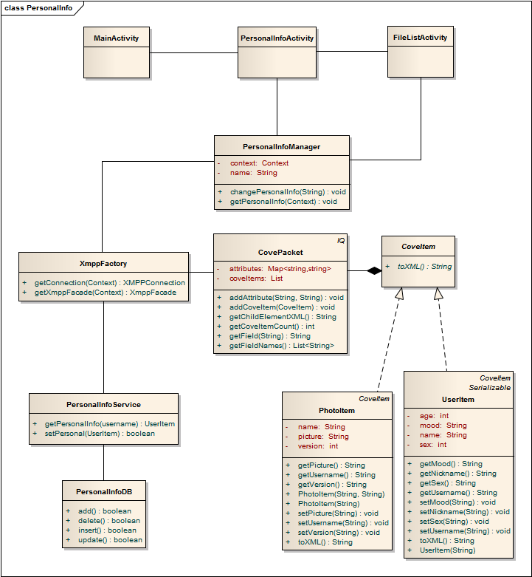
图4.3个人信息管理模块类图

如图4.3所示，该模块分为五层，分别是表示层，控制层，通信层，服务端业务层，数据库层。其中，表示层，客户端控制层部署在客户端，服务端业务层，数据库层部署在服务器端。虚线以上为表示层，主要处理界面的显示，所以不添加具体方法，虚线以下其他层分别给出各类的主要方法。

表示层：
表示层的主要类有MainActivity，PersonalInfoActivity，FileListActivity。从主界面MainActivity可以进入个人信息管理界面：PersonalInfoActivity，此界面负责显示用户头像和信息，FileListActivity负责列出手机sdcard的目录，供用户搜索图片作为头像并上传头像到服务器，目录中只显示文件夹和图片格式的文件。

客户端控制层：
客户端控制层的主要类有PersonalInfoManager ，负责处理用户界面发来的请求，并调用通信层组件与服务器端交互，为减小内存的消耗和流量的耗费，在上传头像时要对图片进行一定的压缩处理，为使用户界面操作流畅，获取图片时要设置缓存，先从本地缓存中查找需要的信息，如果没有再向服务器请求获取信息。

通信层：
通信层主要类有XmppFactory，CovePacket，CoveItem，UserItem，PhotoItem数据通信时，传输的是xmpp规定的xml文件，文件格式有特定的规定。XmppFactory负责获得传输packet所需要的PacketReader和PacketWriter，CovePacket的职责是对交互信息的封装，之中封装了需要发送和接受的xml信息，其中UserItem和PhotoItem实现了CoveItem接口，并且实现自己的toXml方法，负责保存具体的用户信息，头像等。CovePacket含有CovItem的引用，在传输前会将数据转换成xml格式，在接收数据后提取xml中的数据。

服务端业务层：
服务单业务层的主要类有：PersonalInfoServie，负责接收客户端请求，从packet中提取信息，并调用数据库层组件对数据库进行相应的操作，之后返回请求数据。在用户修改信息后立刻通知其所有联系人此用户信息发生了变更，在其联系人端有所显示

数据库层：
数据库层主要类有PersonalInfoDB，负责对数据库中有关用户信息表的增、删、查、改等操作。

4.2.2 实现
表示层
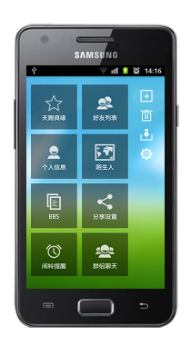 | 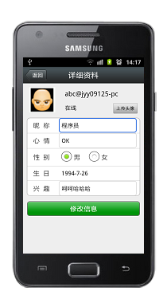
1.主界面 | 2.个人信息界面
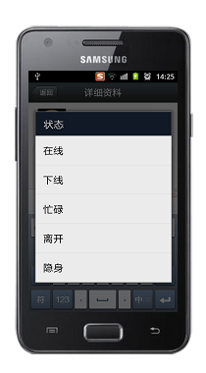
3.修改个人状态界面
图4.4 个人信息管理模块界面图

如图4.4 个人信息管理模块主要有三个界面：主界面、个人信息界面、修改个人状态界面。其中主界面采用win8风格，界面上每一个方格代表一个功能选项，点击一个选项即可进入相应功能。个人信息界面主要显示用户的个人信息，如：账号、昵称、状态、头像等。修改个人状态界面负责用户修改在线状态，在个人信息界面点击状态，（示例是“在线”），即可弹出修改状态对话框，点击需要修改的状态即可。

客户端控制层
控制层PersonalInfoManager对用户信息操作的方法。由于部分方法复杂性不高，所以不一一列出，以下列出比较有代表性的方法。

如图4.5 和图4.6，列出了二级压缩图片的具体代码。在android中，压缩图片的方法主要是压缩BItmap，方法有二，如图4.5 compressImage1：是利用缩放比例inSampleSize 压缩图片，此方法在读图片时就按照缩放比例读入内存，所以比较节省内存，但缩放比例必须是二的倍数，所以缩放不准。如图4.6 compressImage2：是利用matrix压缩图片，此方法可以准确压缩图片到matrix设置的大小，但必须先将图片完全读入内存，所以比较耗费内存。综上所述，用两种方法结合起来，先用compressImage1将大图片模糊压缩到一定大小范围内，再用compressImage2将缩小后的图片准确压缩到规定大小。

private Bitmap compressImage1(Bitmap bt){
//一级压缩图片
Options op = new Options();
op.inJustDecodeBounds = true;//只读入边框
Bitmap bt = BitmapFactory.decodeFile(path, op);
int xScale = op.outWidth / REQUERD_WIDTH;
int yScale = op.outHeight / REQUERD_WIDTH;
op.inSampleSize = xScale > yScale ? xScale : yScale;//设置缩放比例
op.inJustDecodeBounds = false;
bt = BitmapFactory.decodeFile(path, op);
if (Bitmap2Bytes(bt).length > 2000) {
compressImage1 (bt);
}
this.headMap = bt;
return Bitmap2Bytes(bt);
}
图4.5 compressImage1方法代码

private Bitmap compressImage2(Bitmap bt) {
//二级压缩图片
int width = bt.getWidth();
int height = bt.getHeight();
float scaleWidth = ((float) REQUERD_WIDTH) / width;
float scaleHeight = ((float) REQUERD_WIDTH) / height;
Matrix matrix = new Matrix(); // 取得想要缩放的matrix参数
matrix.postScale(scaleWidth, scaleHeight);
bt = Bitmap.createBitmap(bt, 0, 0, width, height, matrix, true); // 得到新的图片
return bt;
}
图4.6 compressImage2方法代码

如图4.7 列出了上传头像的方法的具体实现，其中上传的头像首先要经过二级压缩，装换成较小的图片，然后保存在本地的头像文件夹中。发给服务器的图片要先通过GetImageStr()方法转换成String格式，然后封装在packet中传输。其中GetImageStr()方法用到base64来转换图片和字符串。服务器会返回存储图片的结果，如果存储成功还会返回图片的版本号version，客户端将记录此版本号，以便以后头像的更新时做对比：当客户端加载头像时先对比服务器和本地的头像版本号，若无更新，则使用本地头像，若有更新则下载新的头像，并更新版本号。

public boolean uploadHeadPhoto(String filename, Context context) {
String ImageStr = GetImageStr(filename); //将照片转为String格式发给服务器
CovePacket packet = setPakcet(username);
PacketCollector collector = connection.createPacketCollector(filter);
connection.sendPacket(packet);
//接受服务器回馈的结果
CovePacket result = getResult();

if (result.getType() == IQ.Type.ERROR) {
return false;
} else if (result.getType() == IQ.Type.RESULT) { //上传成功
PhotoItem item = (PhotoItem) result.getItem().get(0);
int version = Integer.parseInt(item.getVersion());
mSettings=PreferenceManager.getDefaultSharedPreferences(context);
String username = mSettings.getString(
CoveApplication.ACCOUNT_USERNAME_KEY, "");
// 数据库中更新
CoveHeadPhotoDB.setVersion(username, version, context);
// 保存到本地文件夹中
saveHeadPhoto(headMap, username);
}
return true;
}
图4.7 uploadHeadPhoto方法代码

通信层
通信层的CovePacket和Item类主要是对数据进行定义和存储，多是get和set方法，比较简单。客户端向服务器传输的是封装好的packet，由setpacket方法进行封装。
如图4.8出了getResult方法的具体逻辑，客户端向服务器发出请求后，可以接收到对应的回复，此回复封装在packet中

private Packet getResult(){
//获得服务器返回的查询结果
PacketFilter filter = new AndFilter(new PacketIDFilter(
packet.getPacketID()), new PacketTypeFilter(IQ.class));
PacketCollector collector = connection.createPacketCollector(filter);
connection.sendPacket(packet);
//读取数据
CovePacket result = (CovePacket) collector
.nextResult(SmackConfiguration.getPacketReplyTimeout());

collector.cancel();
return result;
}
图4.8 getResult方法的具体实现

服务器端
服务端和数据库的类逻辑也比较简单，所以不一一列出。

4.3 搜索添加联系人模块
搜索添加联系人模块主要负责接收用户搜索好友的信息，并从服务器检索出搜索到的陌生人信息，用户可以选择添加此陌生人为自己的联系人。

4.3.1 详细设计
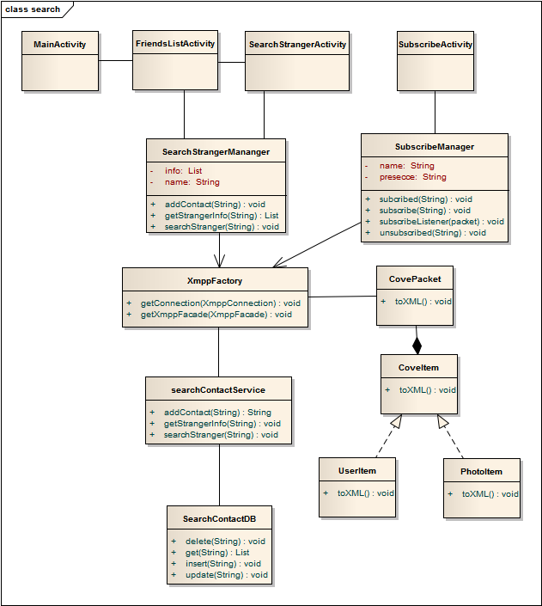
图4.9搜索添加联系人模块类图

如图4.9，该模块分为五层，分别是表示层，控制层，通信层，服务端业务层，数据库层。其中，表示层，客户端控制层部署在客户端，服务端业务逻辑层，数据库层部署在服务器端。虚线以上为表示层，主要处理界面的显示和用户响应，没有太多复杂的逻辑，所以不添加具体方法，虚线以下的其他层分别给出各类的主要方法。

表示层：
表示层主要类有MainActivity，FriendsListActivity，SearchStrangerActivity，SubscribeActivity。从主界面MainActivity可以进入好友列表界面：FriendsListActivity，此界面负责显示用户联系人列表和联系人的简要信息，如：账号、姓名、在线状态等，点击FriendsList界面的查找陌生人按钮可进入查找陌生人界面：searchStrangerActivity。SubscribeActivity界面负责显示好友申请，并提供用户选择同意申请或拒绝申请选项，用户同意申请后，对方会显示出相应提示。

客户端控制层：
客户端控制层主要类有SearchStrangerManager ，SubscribeManager。控制层的SearchStrangerManager 负责处理用户界面发来的请求，并调用通信层相应组件与服务器端进行交互，向服务器请求需要查找的陌生人，并且添加此陌陌生人为联系人。SubscribeManager负责监听其他用户发来的好友申请，并提供向陌生人发出好友申请功能，收到申请的用户可以同意联系人申请，或拒绝联系人申请。

通信层：
通信层的主要类有XmppFactory，CovePacket，CoveItem，UserItem以及PhotoItem。在进行服务器和客户端的通信时，传输的是xmpp所规定的xml文件，文件的格式有特定的规定。CovePacket和CoveItem是传输信息的时候对xml进行封装的类，具体实现与personalInfo中的通信层类似，所以不做详细介绍。

服务端业务层：
服务端业务层主要类有SearchStangerService，负责接收客户端请求，从packet中提取信息，并查询数据库，返回查询到的陌生人信息，并处理添加陌生人为联系人的操作。

数据库层：
数据库层主要类有SearchStrangerDB，负责对数据库中将有关用户信息表的增、删、查、改等操作进行分装，对外提供接口，具体实现比较简单，这里不做详细介绍。

4.3.2 实现
表示层

 | 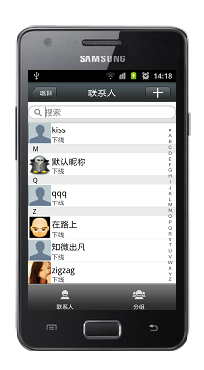
1.主界面 | 2.联系人列表
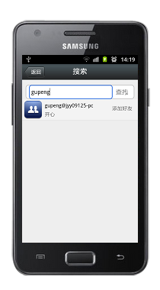 | 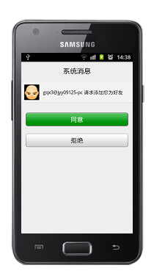
3.搜索并添加联系人界面 | 4.处理联系人申请界面
图4.10搜索添加联系人模块界面图

如图4.12，搜索添加联系人模块主要涉及到四个界面：主界面，联系人列表界面，搜索陌生人界面和处理申请界面。在主界面点击好友列表，进入到联系人列表界面。在联系人列表界面的右上角点击按钮，可进入搜索陌生人界面。在此界面的搜索栏填写需要搜索的陌生人账号，点击查找，系统显示查找到的陌生人的简要信息，若没有此陌生人则不显示。在查找到的陌生人右边点击添加好友按钮，系统向此好友发出添加好友申请，并提示用户申请已发出。在处理申请界面可以同意或拒绝申请。

客户端控制层
对好友的申请和拒绝用subscribe（申请）subscribed（同意申请） unsubscribed（拒绝申请）来表示。A向B发送了好友申请，当B收到好友申请时，给对方发送是否接受好友申请的回复，如果同意，则将对方加入到自己的好友列表中，否则不采取行动。A接受到B同意添加自己为好友的回复后，将A添加到自己的好友列表中，否则不采取行动。
如图4.11列出同意或拒绝联系人申请方法的实现。对联系人的申请，同意和拒绝需要封装在Presence对象中，这个Presence类继承了Packet类。通过判断Presence中的Type可判断请求的类型，并用sendNotification方法发出通知。

public void processPacket(Packet packet) {
if (packet instanceof Presence) {
Presence pres = (Presence) packet;
//收到联系人请求
if (pres.getType() == Presence.Type.subscribe ){
if(mRoster.getContact(packet.getFrom()) == null){
String from = packet.getFrom();
sendNotification(id, notif.build());
}else{
sendSubscribed();
}
//收到对方同意自己的请求
}else if(pres.getType() == Presence.Type.subscribed){ mRoster.addContact(packet.getFrom(), null, null);
String from = packet.getFrom();
if(!mRoster.subscribedList.contains(from)){
mRoster.subscribedList.add(from);
sendNotification(id, notif.build());
}
//收到对方同拒绝自己的请求
}else if(pres.getType() == Presence.Type.unsubscribed){
String from = packet.getFrom();
sendNotification(id, notif.build());
}
}
}
图4.11处理联系人请求的代码

如图4.12列出添加联系人到自己的列表的实现。在添加联系人前，为了保险起见，先判断该联系人是否已经存在自己的联系人列表中，RosterEntry封装了每个联系人，如果此人不在自己的列表中，则将此联系人添加至自己的列表中。

// 将user对应好的用户添加到自己的联系人列表中
public boolean addContact(String user, String name, String[] groups){
//先判断此人是否已经是自己的联系人
RosterEntry contact = mAdaptee.getEntry(user);
if (contact != null) {
return true;
}
//若此人还不是联系人，则加为自己的联系人
mAdaptee.createEntry(user, name, groups);
contact = mAdaptee.getEntry(user);
return true;
}
图4.12 addContact方法代码
通信层
通信层的CovePacket和Item类主要是对数据进行定义和存储，多是get和set方法，比较简单。Setpacket（发送请求）和 getResult（获取请求的回复）方法在personalInfo模块的介绍中已经给出。

服务器端
服务端和数据库的类逻辑也比较简单，所以不一一列出。

4.4 联系人管理模块
联系人管理模块主要负责从服务器获取用户的好友列表，查看好友信息，监听好友信息和状态的改变，查找和添加好友等功能

4.4.1 详细设计
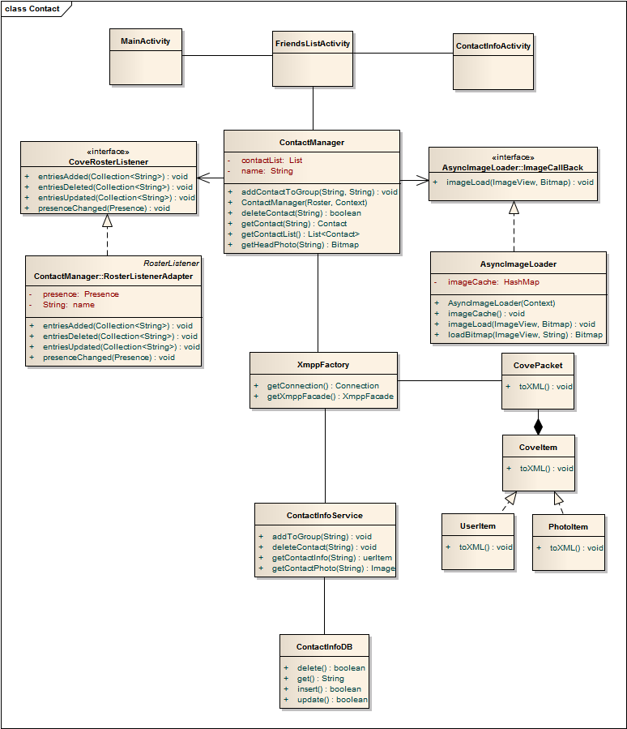
图4.13联系人管理管理模块类图

如图4.13示，该模块分为五层，分别是表示层，控制层，通信层，服务端业务层，数据库层。其中，表示层，客户端控制层部署在客户端，服务端业务层，数据库层部署在服务器端。虚线以上为表示层，主要处理界面的显示，所以不添加具体方法，虚线以下其他层分别给出各类的主要方法。

表示层：
表示层主要类有MainActivity，FriendsListActivity，ContactInfoActivity，AddContactActivity。从主界面MainActivity可以进入联系人列表界面：FriendsListActivity，此界面负责显示用户的联系人列表和联系人的简要信息，如姓名、账号、在线状态等，ContactInfoActivity负责显示联系人的详细信息，如兴趣、生日、心情等；AddContactActivity负责搜索好友并向其发送申请成为好友的请求。

客户端控制层：
客户端控制层主要类有ContactManager ，AsyncImageLoader和CoveRosterListener。控制层的ContactManager 负责处理用户界面发来的请求，并调用通信层组件与服务器端交互，进行对好友的添加，删除，获取信息等操作。AsyncImageLoader负责获取图片时设置缓存，以减少内存的消耗和流量消耗，并保证list滑动顺畅。CoveRosterListener负责监听联系人的状态改变，然后做出相应的操作，当联系人的状态改变时，服务器会将此改变通知给相应的客户端。

通信层：
通信层的主要类有XmppFactory，CovePacket，CoveItem，UserItem以及PhotoItem。在服务器与客户端通信时，双方之间传输的是xmpp规定的xml文件，文件格式有特定的规定。CovePacket和CoveItem是传输信息的时候对xml进行封装的类，具体实现与personalInfo中的通信层类似，所以不做详细介绍

服务端业务层：
服务端业务层的主要类有ContactInfoService，ContactService。其中ContactInfoService负责接收客户端请求，从packet中提取信息，并查询数据库，返回请求数据。在用户修改信息后通知其好友此用户信息发生了变更。ContactService负责好友的添加、删除等操作

数据库层：
数据库层的主要类有ContactInfoDB，ContactDB，负责对数据库中有关用联系人的表的增、删、查、改等操作进行分装，对外提供接口，具体实现比较简单，这里不做详细介绍。

4.4.2 实现
表示层

 | 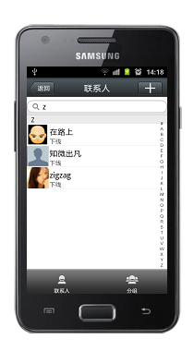
1联系人列表界面 | 2快速搜索界面
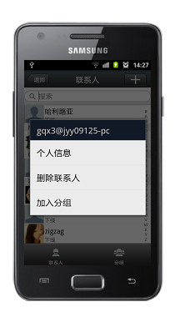 | 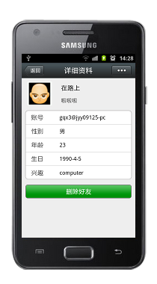
3.联系人操作界面 | 4.联系人资料界面
图4.14 联系人管理界面图

如图4.14联系人管理模块主要涉及到四个界面：联系人列表界面，快速搜索界面，联系人操作界面和联系人资料界面。联系人列表界面列出用户的所有好友的基本信息，包括头像，在线状态，昵称；列表右边的快速拖动控件可以快速拖动列表。联系人列表上方的搜索框可以快速匹配到联系人。常按一个联系人，即可弹出对此联系人操作的对话框。选择查看资料，即可弹出联系人信息的界面。

联系人列表的实现
此列表是由ListView实现，这里主要介绍右边的快速搜索栏QuickAlphabeticBar的实现。QuickAlphabeticBar是一个自定义的ImageButton组件，在手指滑动时要做的有：首先，获取手指指向的字母：通过组件的高度和手指的坐标算出手指应该指向的字母；其次，检索字母在list中的位置：通过检索HashMap<String, Integer> alphaIndexer，获得该字母所在的位置，此HashMap是在初始化list时设置的，String是字母，Integer是对应的位置。最后，设置listview显示所选定的item。具体逻辑如图4.15：

public boolean onTouchEvent(MotionEvent event) {
int act = event.getAction();
float y = event.getY();
// 计算手指位置
int selectIndex = (int) (y / (mHight / 27));

// 防止越界
if (selectIndex >= 0 && selectIndex < 27) {
String key = letters[selectIndex];
if (alphaIndexer.containsKey(key)) {
int pos = alphaIndexer.get(key);
// 防止ListView有标题栏
if (mList.getHeaderViewsCount() > 0) {
this.mList.setSelectionFromTop(
pos + mList.getHeaderViewsCount(), 0);
} else {
//设置listview要显示的位置
this.mList.setSelectionFromTop(pos, 0);
}
}
}
}
图4.15 QuickAlphabeticBar中手指滑动的逻辑

客户端控制层
好友信息的获取与个人信息的获取类似，这里主要介绍图片异步获取及二级存储的实现和好友状态监听的实现。

图片异步获取及二级存储
由于图片资源比较大，获取图片资源很占流量和时间，而好友列表要获得所有好友的头像图片，所以对此功能做以下优化：第一，异步获取图片。每个item要加载图片时，调用AsyncImageLoader异步获取图片，使list界面滑动顺畅
第二，本地二级存储。在用softPreference在内存中做一级存储，在sdcard中建立文件夹，将头像图片存在本地文件夹中，做二级存储。AsyncImageLoader每次加载图片时，先从一级存储中查找，若没有再从二级存储中查找，若二级存储中也没有，则从服务器下载头像。具体实现如图4.16

public Bitmap loadBitmap(final ImageView imageView,final String username,final ImageCallBack imageCallBack) {
if (imageCache.containsKey(username)) {
//检查一级缓存是否存有Bitmap
SoftReference<Bitmap> reference = imageCache.get(username);
Bitmap bitmap = reference.get();
if(bitmap != null)
return bitmap;
} else {
//检查二级缓存是否存有Bitmap
Bitmap bt = findLocalImage(username);
If(bt != null)
return bt;
}
final Handler handler = new Handler()
{
public void handleMessage(Message msg)
{
imageCallBack.imageLoad(imageView, (Bitmap)msg.obj);
}
};
//一级缓存和二级缓存都没有时，去服务器获取
new Thread()
{
public void run()
{
path = CoveUserManager.getHeadPhoto(username, context);
Bitmap bitmap = null;
if (path != null) {
bitmap = BitmapFactory.decodeFile(path);
imageCache.put(username,newSoftReference<Bitmap>(bitmap)
}
else{ bitmap=BitmapFactory.decodeResource(context.getResources(),R.drawable.ic_launcher);
imageCache.put(username,newSoftReference<Bitmap>(bitmap));
}
Message msg = handler.obtainMessage(0, bitmap);
handler.sendMessage(msg);
}
}.start();
return null;
}
图4.16 异步获取头像和图片二级存储

快速搜索栏的匹配与优化
在快速搜索栏中填写需要搜索的联系人的名称，搜索栏会快速匹配出相应的联系人。每当用户输入或删除一个字符时，系统都会及时作出匹配，并显示匹配出的联系人。若联系人的昵称是中文汉字，用户既可以用汉字搜索，也可以用拼音搜索。

联系人状态监听
为了及时获得联系人信息改变，对于联系人状态进行监听，使用ConveRosterListener接口，此接口定义了联系人添加、删除、更新和状态改变的接口，当联系人信息改变时，服务器会通知用户，客户端做出相应判断，并调用相应接口通知界面做出相应改变。不同的界面都会注册自己的listener，当接到通知时做出自己的动作。

通信层
通信层的CovePacket和Item类主要是对数据进行定义和存储，多是get和set方法，比较简单。Setpacket（发送请求） getResult（获取请求的回复）方法在personalInfo模块的介绍中已经给出。

服务器端
服务端和数据库的类逻辑也比较简单，所以不一一列出。

4.5 联系人分组模块
联系人分组模块主要负责对用户的组操作进行管理，如：添加分组，把联系人添加进分组，把联系人移出分组等，主要方便用户对不同联系人的查找和操作。

4.5.1 详细设计
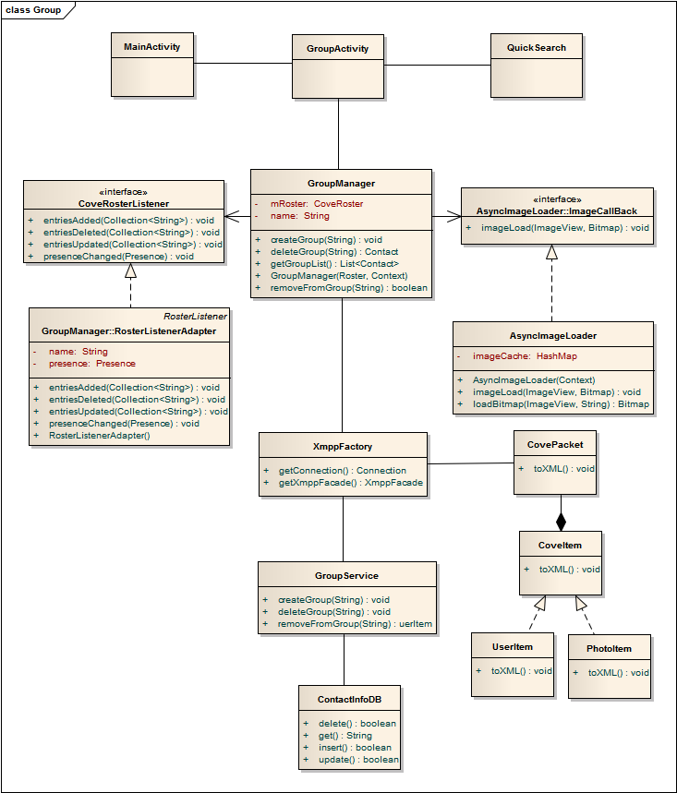
图4.17 联系人分组模块类图

如图4.17所示，该模块分为五层，分别是表示层，控制层，通信层，服务端业务层以及数据库层。其中，表示层，客户端控制层部署在客户端，服务端业务层，数据库层部署在服务器端。虚线以上为表示层，主要处理影虎界面的显示和界面的响应，所以不添加具体方法，虚线以下其他层分中别给出各类的主要方法。

表示层
从主界面MainActivity可以进入到分组界面: GroupActicvty，在GroupActivity中可以对组内的用户进行添加分组，从组内移出等操作，并且联系人列表有快速搜索栏，用户输入信息后可以快速匹配到相应的联系人，以便用户查找。

客户端控制层
客户端控制层负责处理GroupActivity中发来的请求，其中包括、创建一个新的分组，并为分组命名，删除一个已存在的分组，选择以个联系人将其添加入分组和将分组中的联系人移出分组。其中快速搜索联系人操作支持中问和英文搜索。

通信层
通信层的主要类有XmppFactory，CovePacket，CoveItem，UserItem以及PhotoItem。在服务器与客户端通信时，双方之间传输的是xmpp规定的xml文件，文件格式有特定的规定。CovePacket和CoveItem是传输信息的时候对xml进行封装的类，具体实现与personalInfo中的通信层类似，所以不做详细介绍

服务器业务层
GroupService负责处理客户端发来的请求，其中包括：创建分组，删除分组，添加联系人到分组，移出联系人等操作，并调用数据库层的GroupDB对数据库进行操作。
数据库层
GroupDB负责对数据库中将有关联系人分组的表的增、删、查、改等操作进行分装，对外提供接口，具体实现比较简单，所以不做详细介绍。

4.5.2 实现
表示层
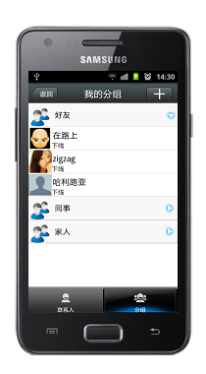 | 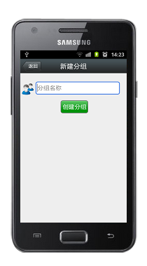
1. 联系人分组界面 | 2. 创建分组界面
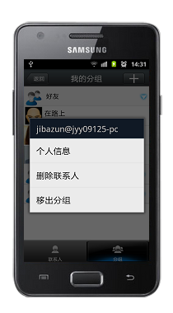 | 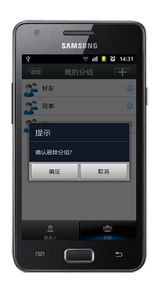
3. 移出分组界面 | 4. 删除分组界面
图4.18 联系人分组模块的界面图

如图4.18，联系人分组模块主要涉及到4个界面：联系人分组界面，创建分组界面，移出分组界面，删除分组界面。在主界面进入联系人列表界面，选择分组选项进入分组界面。联系人分组界面与联系人界面类似，不做具体介绍。在分组界面的右上方点击按钮，即可进入创建新分组的界面。在分组界面常按一个联系人，弹出对话框，选择移出分组，即可将此联系人移出该分组，其他功能与联系人界面的功能类似。长按某一个分组，可弹出删除分组的提示，点击确定即可删除分组。

客户端控制层
客户端控制层主要负责对分组的操作，这里主要介绍创建分组，将联系人添加到分组的实现。如图4.19 列出了创建新的分组的具体实现，创建分组前，为了保险，先判断该分组是否已经被创建，若果没有，则创建新的分组。

public void createGroup(String groupname) throws RemoteException {
if (mAdaptee.getGroup(groupname) == null){ //判断该分组是否已存在
mAdaptee.createGroup(groupname);
}
}
图4.19 createGroup方法的代码

如图4.20 列出了将联系人添加到分组的实现，在添加到分组之前，为防止分组由于意外情况被删除会先调用createGroup方法以，保证分组的存在。
public void addContactToGroup(String groupName, String jid)throws RemoteException {
createGroup(groupName);
RosterGroup group = mAdaptee.getGroup(groupName);
try {
group.addEntry(mAdaptee.getEntry(jid));
} catch (XMPPException e) {
e.printStackTrace();
}
}
图4.20 addContactToGroup方法的代码

通信层
通信层的CovePacket和Item类主要是对数据进行定义和存储，多是get和set方法，比较简单。Setpacket（发送请求） getResult（获取请求的回复）方法在personalInfo模块的介绍中已经给出。

服务器端
服务端和数据库的类逻辑也比较简单，所以不一一列出。

4.6 本章小结
本章主要对校园交流平台之联系人管理子系统的数据库模块、个人信息管理模块、陌生人查找添加模块、联系人管理模块以及联系人分组模块的详细设计与实现进行了描述。
在描述过程中，作者先通过ER图和类图对数据库的表关系进行了描述，然后给出了数据库表的具体设计。之后通过详细类图描述了个人信息管理模块、陌生人查找添加模块、联系人管理模块以及联系人分组模块的实现，之后给出了部分比较重要的代码实现，通过系统运行的截图，对系统运行的状态进行了描述。

第五章 总结与展望

5.1 总结
本文在第一章首先介绍了校园交流平台的项目背景以及即时通信系统的国内外相关状况。接着，本文在第二章介绍了开发校园交流系统的相关技术，主要有XMPP协议和Android系统的概况和原理。XMPP协议是一种基于XML的具有很强的可扩展性的协议，任何遵循XMPP协议的系统都可以互相通信，它是目前主流的IM协议之一。Android是一种基于Linux的开源操作系统，有开放性、硬件设备丰富、不受约束易于开发等特点。本文在第三章主要对COVE系统进行了详细的需求描述和系统架构设计描述。通过系统业务流程图对系统的业务需求进行了描述确定了不同模块的功能需求和非功能需求，并进行了用例描述，之后进行了项目的整体架构描述。最后，在第四章通过类图、关键代码和运行截图对详细设计与实现进行了描述。
本校园交流平台共实现了：个人信息管理模块、陌生人查找添加模块、联系人管理模块、联系人分组模块、陌生人匹配模块、群体聊天模块、双人聊天模块、分享模块、语音提醒模块。本人在项目的开发和实现中主要负责个人信息管理模块、陌生人查找添加模块、联系人管理模块和联系人分组模块的设计和实现。在为时三个月的开发时间里，本团队完成了校园交流平台整个系统的需求分析，架构设计、详细设计、代码实现以及测试。在整个过程中，我们查阅了许多相关书籍，在网上阅读了许多关于XMPP协议的中英文文档，我们也遇到了不少技术难题，但在我们的团队合作下，最终都个个解决。这为我们积累了很多团队合作经验。

5.2 展望
在校园交流平台的后续版本中，系统的功能还会更加的完善与自动化。例如：由于IOS系统在移动市场中占有很大的份额，我们可以在IOS系统上进行新版本的开发，以便个多的人群能接触到我们的应用；本系统还可以在换肤功能的添加、陌生人匹配算法、不同语言的支持等放面进行优化。目前，校园交流平台的基本功能已经完善，但系统中仍然存在一些不足之处，例如：由于我们在UI设计方面没有充足的经验，所以系统的界面设计可能没有完全体现用户友好性。
本人在整个项目开发中负责的部分也有需要改进的地方，例如：在个人信息管理模块中，对个人信息的修改和操作可以用更好的方式，上传头像前可对头像美化处理；在陌生人搜索添加模块中，可以添加一些热门搜索标签来丰富搜索功能；在好友管理模块中，还可以对好友列表的加载和更新做进一步优化，提升列表加载的速度，减小流量的耗费；在联系人分组管理模块中，可以增加对分组的主题设计，来突出分组的独特性。

参考文献
[1]杜玲, 苗放, 李刚. XMPP 协议研究及其在 IM 系统群组通信中的应用[J]. 湖南工程学院学报 (自然科学版), 2008, 3: 022.
[2]刘刚国, 罗省贤, 彭武杰. 基于 XMPP 协议的 IM 系统在企业信息化中的应用研究[J]. 电脑与电信, 2009, 6: 29-31.
[3]黄伟敏. 基于 XMPP 协议的 Android 即时通信系统设计[J]. 电子设计工程, 2011, 19(8): 57-59.
[4]彭力, 汪秉文. 即时通讯软件服务器的设计与实现[J]. 微机发展, 2004, 14(10): 6-8.
[5]秦红兵, 何正, 符学斌. 基于即时通讯技术的校园应用模式探索[J]. 中小学电教: 教师版, 2005 (7): 60-62.
[6]宋国龙. 浅谈即时通讯软件的开发技术[J]. 山西电子技术, 2003, 2: 14-14.
[7]Saint-Andre P. Streaming xml with jabber/xmpp[J]. Internet Computing, IEEE, 2005, 9(5): 82-89.
[8]周荣锋. 基于 SIP (SIMPLE) 协议的即时消息系统的实现[D]. 天津大学, 2005.
[9]DuBois P. MySQL (Developer's Library)[M]. Sams, 2005.
[10]张文茂, 章淼, 毕军, 等. 互联网即时消息 (Instant Messaging, IM) 的研究现状与展望[J]. 小型微型计算机系统, 2007, 28(7): 1162-1168.
[11]靳岩, 姚尚朗. Android 开发入门与实践[J]. 2009.
[12]宋小倩, 周东升. 基于 Android 平台的应用开发研究 [J][J]. 软件导刊, 2011, 10(2): 104-106.
[13]XMPP协议，https://zh.wikipedia.org/wiki/XMPP
[14]Android操作系统，http://baike.baidu.com/view/1241829.htm
[15]及时通讯软件发展及现状，http://wenku.baidu.com/view/0b95c721aaea998fcc220e49.html
[16]中国即时通讯市场现状与发展http://www.d1net.com/News/hydt/3169.html
[17]XMPP实现原理，http://www.cnblogs.com/hanyonglu/archive/2012/03/04/2378956.html
[18]及时通讯技术起源，http://www.168com.net/news_info.asp?id=717&big_id=4

致谢
在此论文完成之际，我要向所有指导、帮助和支持过我的人表示最诚挚的谢意。
首先，我要感谢我的指导老师刘钦老师。本项目在设计与实现过程中得到了刘钦老师的悉心指导，并且老师在自己生病的同时还细心指导我们的项目，关心项目的进展，老师渊博的专业知识、严谨的治学态度，精益求精的工作作风，诲人不倦的高尚师德，不仅在学术上对我有很大的提高，还使我明白了许多待人接物与为人处世的道理。
其次，我要感谢软件学院向我提供的良好的机房环境和先进的软硬件设施，感谢学院所有老师兢兢业业的教学工作，让我在本科期间不仅在技术方面打下坚实的基础，而且在软件工程方面有所提高。我学到的不仅是知识，更多的是学习方法和学习态度。
再次，我要感谢本项目团队的所有成员，感谢大家在项目的整个过程中一同奋斗，在我遇到技术难题时，团队所有成员都对我给予了莫大的帮助和支持，大家都能给予我耐心的讲解。在我个人的时间与团队时间发生冲突时，每个团队成员都能理解和包容，并协商进行调整。在短短三个月中，我们建立了深厚友谊，我不仅在项目设计与实现中收获了经验，更体验了团队合作的重要性。
然后，我要感谢我的家人对我的关心和付出。他们是我最坚强的后盾，是他们的理解、鼓励和关心使我不懈努力和不断进步，让我在遇到困难时学会坚持，是他们的默默付出让我有充足的时间和精力完成这项毕业设计。希望他们能健康快乐，希望我的小小的进步能让家人开心。
最后，我要衷心感谢所有关心过我、帮助过我的老师、亲人、同学、朋友，衷心祝愿所有人幸福平安！同时，向评阅本论文以及答辩委员会的各位老师致以深深的谢意，感谢你们所付出的辛勤的工作。

